

**АДМИНИСТРАЦИЯ СИМФЕРОПОЛЬСКОГО РАЙОНА**

**РЕСПУБЛИКИ КРЫМ**

УПРАВЛЕНИЕ ОБРАЗОВАНИЯ

**ПРИКАЗ**

20.02.2021 г. Симферополь № 131

О совместном обследовании Управлением образования и подразделением Госавтоинспекции по Симферопольскому району состояния работы общеобразовательных учреждений по профилактике детского дорожно-транспортного травматизма и обучению детей основам безопасного поведения

на дорогах

В соответствии с письмами Министерства просвещения Российской Федерации от 29.12.2020 № ДГ-2577/07 «Об организации деятельности по БДД», от 03.02.2021 № ДГ-182/07 «О направлении дорожной карты по БДД», Департамента государственной политики в сфере защиты прав детей Министерства просвещения Российской Федерации от 15.01.2021 № 07-78 «О направлении информации», с целью организации в образовательных учреждениях работы по профилактике детского дорожно-транспортного травматизма, выявлению причин и условий, способствующих возникновению рисков дорожно-транспортных происшествий с участием детей, изучения состояния работы общеобразовательных учреждений по профилактике детского дорожно-транспортного травматизма,

ПРИКАЗЫВАЮ:

1.Организовать и провести обследование образовательных учреждений Симферопольского района по профилактике детского дорожно-транспортного травматизма с 01.03.2021 г. по 27.12.2021г.

2. Утвердить состав комиссии по проверке образовательных учреждений Симферопольского района (приложение 1).

3. Утвердить Положение о совместном обследовании Управлением образования и подразделением Госавтоинспекции по Симферопольскому району состояния работы общеобразовательных учреждений по профилактике детского дорожно-транспортного травматизма и обучению детей основам безопасного поведения на дорогах (приложение 2).

4. Утвердить Дорожную карту по вопросам развития и реализации системы профилактики детского дорожно-транспортного травматизма в 2021 году в

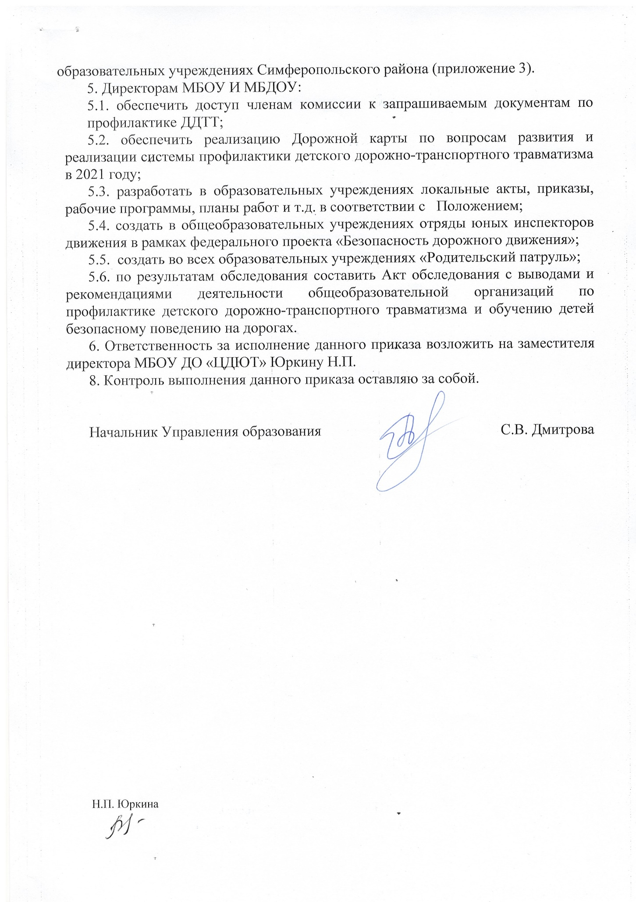

Н.П. Юркина

Приложение 1

Состав комиссии

по проверке образовательных учреждений Симферопольского района

|  |  |
| --- | --- |
| Председатель комиссии | Дмитрова Светлана Владимировна, начальник Управления образования Симферопольского района |
| Члены комиссии: | Романова Н. Н., инспектор по пропаганде безопасности дорожного движения ОГИБДД ОМВД России по Симферопольскому району  Михальченко Р. В., заместитель начальника МКУ «Центр по обслуживанию МУО Симферопольского района»  Халистова В. Н., методист МКУ «Центр по обслуживанию МУО Симферопольского района»  Толстова Л. В., инженер МКУ «Центр по обслуживанию МУО Симферопольского района»  Юркина Н. П., заместитель директора МБОУ ДО «ЦДЮТ» |